הפקולטה להנדסה - המגמה להנדסה מכנית

עגלה להובלת חטיבת כוח לטנקים.

תקציר לספר הפרוייקטים

פרוייקט גמר

הכין: יאנצ'בסקי קונסטנטין
שם המנחה: סלאמה ג'בר
מקום ביצוע הפרוייקט: אוניברסיטת תל אביב
ובסיס בתל השומר

מאי 2006

תקציר מנהלים

תאור הנושא
ביחידות החימוש מבצעים הרצה של חטיבות כוח של טנקים (מנועה עם ממסרת) על מנת לבדוק תקינותן. הבדיקה מתבצעת בתאי הרצה סגורים , שהגישה אליהם אינה פשוטה ומבוצעת מתוך אולם צפוף. בזמן הובלה והרצה ,חטיבת הכוח הינה מוצבת על גבי כנה .
כיום להובלת כנה עם חטיבת הכוח אל תאי ההרצה משתמשים בעגלת גרירה בעלת יכולות תמרון מוגבלות. היא יכולה לנוע קדימה אחורה ולעשות פניה עם סיבוב . אבל במקרים רבים נוצר מצב כאשר תנועה של העגלה דורשת פינוי נוסף של מקום והרחבת מעברים הקיימים.
במסגרת הפרויקט דרוש לבצע תכן מלא של מערכת שינוע לעגלת הובלה של חטיבות כוח של טנקים, ושילוב עם מערכת הרמה אשר תתוכנן על ידי סטודנט שני.
מערכת שינועה תענה לדרישות הפרויקט.

דרישות עיקריים של המערכת
- המערכת תאפשר שינוע של חטיבת הכוח, כאשר היא מוצבת על גבי כנה , והכנסתה אל תא הרצה .
- המערכת תהייה בעלת יכולת תמרון ימינה ושמולה, קדימה ואחורה, ואף סיבוב ב- °90 , במילים אחרות המערכת תהייה בעלת יכולת תנועה רב כיוונית ( כולל נסיעה שמאלה וימינה ללא סיבוב ) .
- מערכת השינוע תאפשר הובלה של משא בגודל 2X3 מ' ובמשכל 6.5 טון .
- מידות גיאומטריות של המערכת תהיו קטנות ככל האפשר, כך שרוחבה לא יהיה גדול יותר מרוחב המשא .
- מהירות נסיעה של המערכת מועמסת תהייה בטווח של 6-10 קמ"ש .

עיקרי הדו"ח
שיטה קיימת לשינוע של חטיבת הכוח
מערכת קיימת מורכבת מעגלת גרירה וכנה שעל גביה מוצבת חטיבת הכוח בזמן הובלתה והרצתה. עיקרון הפעולה של העגלה הקיימת מבוסס על הרמת הכנה בחצי מתלה , כך שצד אחד של הכנה מורם ע"י מערכת הרמה, ואילו צד שני נישאר מונח על הרצפה. בצורה זאת ניתן להשתמש במערכת בעלת יכולת הרמה 3500 ק"ג ולא משקל מלא של חטיבת הכוח.
למערכת הקיימת ישנו מספר מגבלות:
- יכולת תמרון
יכולות תמרון של עגלה הקיימת מוגבלות וזה מעקב מאוד את תהליך הטיפול והרצה של חטיבות הכוח.
- נוחות השימוש
העגלה מתוכננת כך שאדם המפעיל בזמן עבודה הולך אחרי העגלה וזה מאוד לא נוח .
- בטיחות
כאשר אדם המפעיל יום עבודה שלם הולך אחרי העגלה הוא מתעייף . כתוצאה מכך הוא
יכול להיפגע , לפגוע באנשים אחרים או בציוד יקר ערך .

שיטות להובלת משא הקיימות בשוק
מערכות להובלת משא מיושמות בענפים רבים של התעשייה. ישנו מספר רב של סוגי המערכות.
לצורך הבנת עקרון פעלתן ניתן למיין אותן לכמה סוגים:
- מערכות ידניות
- מערכות אוטומטיות
- טכנולוגית Omni-Directional

חלופות לתכן
במהלך הפרויקט נבחנו מספר חלופות לתכן מערכת השינוע ורכיביה.
מערכת היגוי
מערכת היגוי אחראית על היגוי של מערכת השינוע . במהלך הפרויקט דרוש לתכנן מערכת השינוע בעלת היגוי מלא.
היו נבחנות שלוש חלופות למערכת היגוי:
- מערכת תלת גלגלית
מערכת במערכות כאלה היגוי מתבצע ע"י זרועת ההיגוי שמחובר אל גלגל קדמי אחד.
במערכות היגוי מסוג זה משתמשים במערכות שינוע ידניות. למערכת תלת גלגלית יש כמה חסרונות אשר לא מאפשרים להשתמש בה לתכן הפרויקט הנוכחי:
עומס של המשא מתפלג רק בין שלושת הגלגלים
היא מגבילה יכולות תמרון של מערכת השינוע

- מערכת מבוססת על ארבעה גלגלים רגילים
במערכות מסוג זה היגוי מתבצע ע"י הגה המחובר אל זוג גלגלים ( לפעמים גלגלים קדמי, לפעמים אחורי ). מערכת זאת יותר מתאימה . מבחינת עומס, במערכת מסוג זה הוא מתפלג בין ארבעה גלגלים. אבל לאומת מערכת הבאה היא גם מגבילה יכולות תמרון של מערכת השינוע.
- טכנולוגית ה- Omni Directional
מערכת זאת נבנית על בסיס ארבעה גלגלים מיוחדים כך שניתן לשנות מהירות סיבובית וכיוון הסיבוב של כל גלגל בנפרד . ע"י כך מתבצע היגוי שלה. מערכת זאת מאפשרת תנוע רב כיוונית.
מערכת ההנעה
היו נבחנות שתי חלופות למערכת ההנעה:
- מערכת חד מנועית
רוב מערכות שינוע נבנות על בסיס מערכות הנעה חד מנועית. זה מקטין כמות הרכיבים במערכת ובצורה זאת מפשט אותה. אבל מנוע יחיד לא יכול לתת שליטה מלאה על מהירויות של כל גלגל בנפרד. לכן כדי לשלוט על תנועת של כל גלגל בנפרד חייבים להשתמש במערכת רב מנועית ( כך שכמות המנועים תהיה שווה לכמות הגלגלים ) .
- מערכת רב מנוית
כפי שאמרתי עם אנחנו רוצים לשלוט במהירויות וכיווני סיבוב של כל גלגל בנפרד בצורה מלאה אז חייבים להשתמש בכמות המנועים ששווה לכמות הגלגלים. בהתאם למערכת ההיגוי שנבחרה ( הי מבוססת על ארבעה גלגלים ), נשתמש בארבעה מנועים.

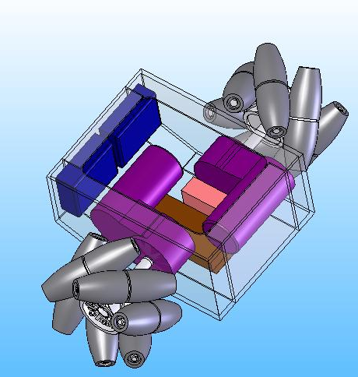
טכנולוגית ה- Omni Directional משלבת בתוכה את מערכת ההיגוי ומערכת ההנעה. שתי מערכות האלה מתאימות לצרכים שלנו.
מערכת זאת מאפשרת תנוע רב כיוונית ללא שום הגבלות. טכנולוגיה זאת מתבססת על מכלולי הנעה שמורכבים משני מנועי AC , שתי ממסרות, שני גלגלים מיוחדים (קיימים בקוטר 17" ו-21" ), שני ממירי מתח, קופסת בקרה אחת, וקונטקטור( contactor ) אחד. (ראה איור )
טכנולוגיה זאת מתאימה לנו גם מבחינת עומסים: ניתן להעמיס את ארבעת הגלגלים של 21" במשקל 10880 ק"ג.נזכיר שמשקל של חטיבת הכוח עם הכנה הנו6500 ק"ג.
לכן לתכן מערכת שינוע נשתמש ב טכנולוגיה זאת.

שלדה
במסגרת הפרויקט נבחנו שתי חלופות לשלדה:
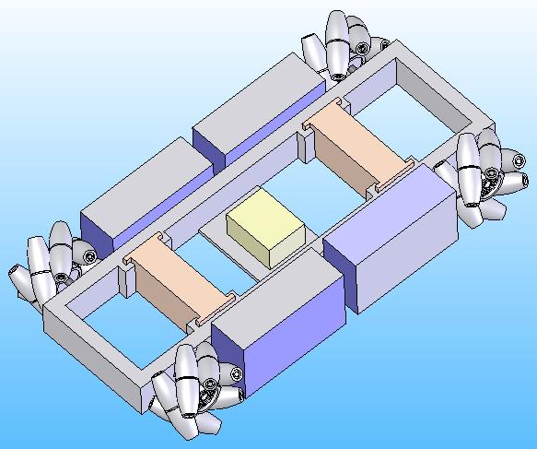
- שילדה ריבועית
שלדה זאת מאפשרת שילוב טכנולוגית ה- Omni Directional , והיא תתוכנן כך שהעגלה תוכל להיכנס מתחת לכנה בין רגליה.מכן נובעות הדרישה הנוספות של מידות המערכת: רוחב העגלה תהיה קטן ממרחק בין רגלי הכנה.שלדה זאת נבחרה כעדיפה . הסיבה לכך המידות מתוכננות שלה קטנות לאומת מידות של חלופה שנייה.
החלופה הזאת נבחרה כעדיפה בתנאי שנעמוד בכל הדרישות שהוגדרו וגם בדרישה נוספת של רוחב העגלה. עם לא נצליח אז חייבים להשתמש בשלדה מסוג :המזלג".

- שילדה "המזלג"
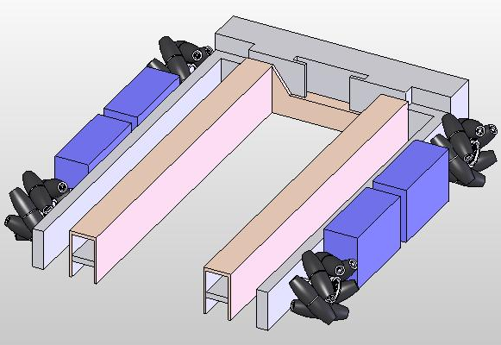
שילדה זאת גם מאפשרת שילוב טכנולוגית ה- Omni Directional.
היא תתוכנן כך שרגלי הכנה יכנסו בין המזלג לתמיכות לגלגלים. בעופן שילוב זה של העגלה עם הכנה קיים בה חסרון אחד של רוחב העגלה . במפרט הדרישות הוגדר שרוחב העגלה לא תעלה על רוחב המטען. אבל שלדה זאת לא עומדת בדרישה זאת.

תכן המערכת
מערכת ההנעה וההיגוי
בפרק של הצגת החלופות למערכות הללו ראינו ש טכנולוגית ה- Omni Directional משלבת את שתי מערכות האלה. קיימים שני סוגים של מכלולי ההנעה:
מבוסס על גלגלים בעלי קוטר של 17"
מבוסס על גלגלים בעלי קוטר 21"
גלגלים בעלי קוטר של 17" לא עומדים בעומס של חטיבת הכוח. עומס מותר למערכת בעלת ארבעה גלגלים בעלי קוטר 17" הנו 2720 ק"ג. לכן לא נוכל להשתמש במכלול מסוג זה.
ואילו מכלול מבוסס על גלגלים בעלי קוטר 21" עומד בעומס הדרוש. עומס מותר על מערכת בעלת ארבעה גלגלים בקוטר 21" הנו 10880 ק"ג. לכן בחרתי מכלול הנעה בעל גלגלים של 21" .

השלדה
השלדה זאת בעצם קונסטרוקציה קשיחה עשר מחברת את כל תת מערכות .
היא מורכבת מקונסטרוקציה מלבנית, תמיכות לצירי הגלגלים, תא המיועד ליחידה הידראולית, תמיכות לצילינדרים הידראוליים ועמדת ההיגוי.
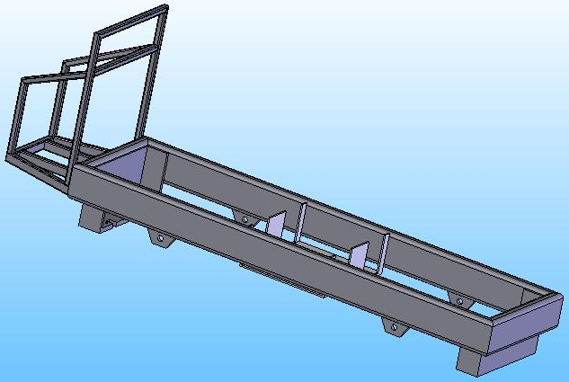
תכן של כל הרכיבים של השלדה נעסה בהתאם לשתי דרישות עיקריות:
- התאמה בין כל הרכיבים של העגלה מבחינת המידות
- התאמת של כל רכיבי השלדה מבחינת העומסים.
על מנת לבדוק עמידות של רכיבי השלדה בפני עומסים בצעתי אנליזה של כל רכים ע"י תוכנת SOLIDWORKS. מאנליזה התקבל:
- בהעמסת קונסטרוקציה המלבנית במשקל של 8000 ק"ג ( משקל משוער של חטיבת כוח ושאר רכיבים המחוברים אל הקונסטרוקציה כגון מצברים, מערכת הידראולית וכו' ) התקבל מקדם ביטחון המינימאלי הקיים על הקונסטרוקציה הנו 8.4 .מכאן ניתן להסיק שהקונסטרוקציה תעמוד בעומסים הרבה יותר גדולים מהעומם המשוער.
- בהעמסת עמדת ההיגוי במשקל של 100 ק"ג ( משקל משוער של המפעיל ) התקבל מקדם הביטחון ששווה 5. זה עומר שניתן להעמיס את עמדת ההיגוי בעומס ששווה פי 5 מהעומס המשוער עת שהיא תתעוות.

סיכום
גובה העגלה שתכננתי הנו 560.6 מ"מ.גובה מתכת לכנה הנו 530 מ"מ
עקב כך נצטרך להגדיל גובה הקנה ב-75 מ"מ ( כולל מרווח בין העגלה לכנה 44.4 מ"מ )
רוחב העגלה - 1450 מ"מ ( כולל מרוח בין גלגלים לשלדה בגודל 11.3 מ"מ ).
לכן ניתן להגיד שעמדנו בכל הדרישות .

